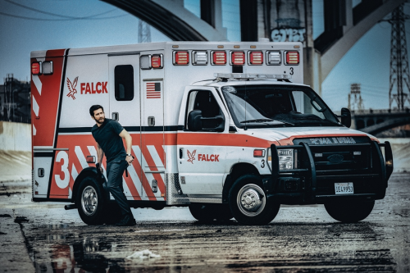
Ambulance
(Ambulance)
Premiéra: 17. 3. 2022

UIP - Universal, USA, 2022
Režie: Michael Bay
Scénář: Chris Fedak
Kamera: Roberto De Angelis
Hudba: Lorne Balfe
Hrají: Jake Gyllenhaal, Yahya Abdul-Mateen, Eiza Gonzáles, Devan Long

Měla to být jednoduchá bankovní loupež. Vůbec nic však nešlo podle plánu, a tak teď dva lupiči ujíždějí před policií ulicemi Los Angeles v ukradené sanitce. A protože akční thriller Ambulance natočil Michael Bay, počítejte s tím, že to bude hodně výbušná jízda.
Danny Sharp (Jake Gyllenhaal) je charismatický gauner, který chystá největší bankovní loupež v dějinách Los Angeles a potřebuje spolehlivé parťáky. Will Sharp (Yahya Abdul-Mateen) je jeho nevlastní bratr a válečný veterán, který potřebuje ranec peněz na náročnou operaci své ženy. I když Will ví, že spolupráce s Dannym smrdí průšvihem, v bezvýchodné situaci se dlouho přemlouvat nedá. Danny má totiž dokonalý plán, který se nemůže zvrtnout. Jenže se zvrtne a lupiči se ocitnou v pasti, v podzemních garážích banky, obklíčení armádou mužů zákona. Jedinou únikovou cestu představuje sanitka, která přijela pro těžce zraněného policistu. Will a Danny ji unesou, společně s postřeleným mužem a záchranářkou Cam Thompsonovou (Eiza Gonzáles), která i v nelehkých podmínkách dělá všechno pro to, aby pacienta udržela naživu. To je ostatně v zájmu i obou řidičů. Dokud bude převážený muž žít, jeho kolegové si zachovají odstup. Danny ví, že potřebuje náhradní plán. Pokud možno naprosto geniální, což nebude uprostřed největší honičky, jakou kdy Los Angeles zažilo, vůbec jednoduché vymyslet.
O spolupráci s režisérem Michaelem Bayem kolují mezi herci legendy, a Jake Gyllenhaal byl zvědavý, jestli natáčení s tímhle mistrem zpomalovaček a explozí bude opravdu taková divočina, jak se říká. „Bylo to hodně divoké,“ říká herec. „Vždycky jsem měl obrovský respekt k záchranářům, ale až teď jsem pochopil, jaké to je, řítit se městem velkou rychlostí a být přitom uvězněný v malém prostoru, kde je spousta ostrých hran a hrotů. Bolelo nás to,“ dodává.

Přístupnost: mládeži do 15 let nepřístupný
Žánr: akční
Verze: anglicky s českými titulky
Stopáž: 136 min
Formát: 2D DCP, zvuk 5.1, 7.1, ATMOS
Monopol do: 17. 3. 2025
Programování: Zuzana Černá, GSM: 602 836 993, cerna@cinemart.cz
Filmy si objednejte na www.disfilm.cz

